“UIC北师港浸大校友”小程序（校友卡）激活指引

第1步:扫码校友小程序二维码


第2步:点击任意按钮至注册页面
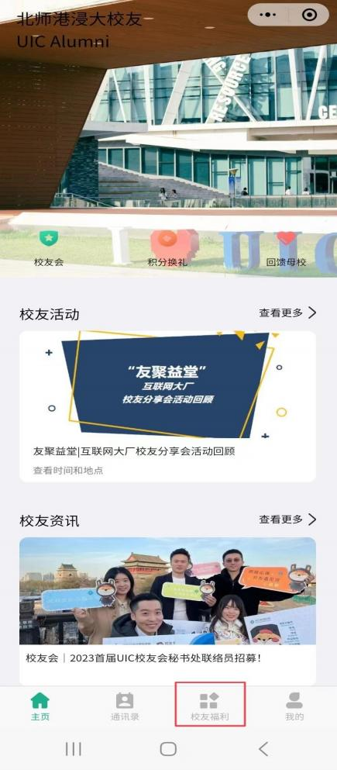

第3步:点击“登陆 ”

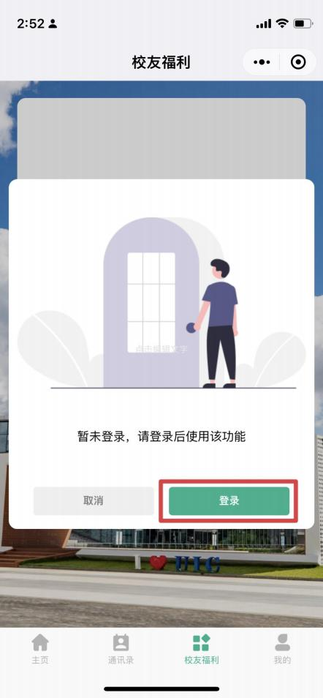

第4步:注册及勾选服务协议

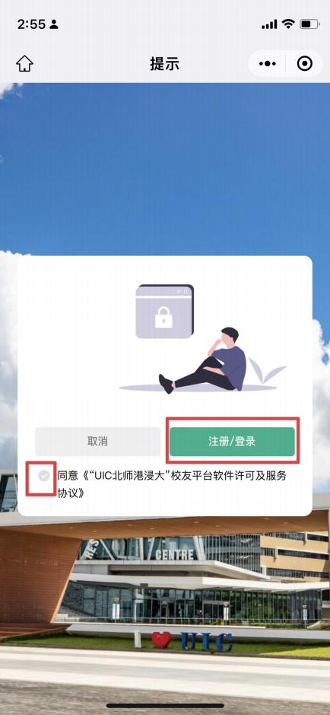

第5步:授权手机号

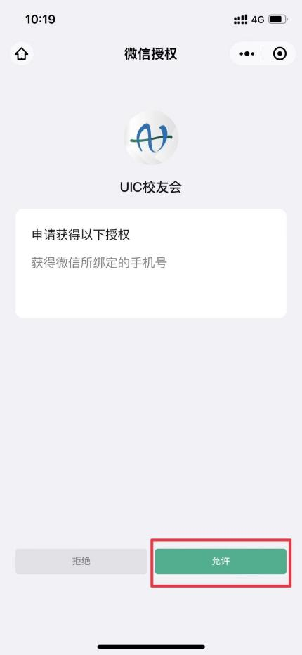

第6步:认证“毕业校友当然会员 ”
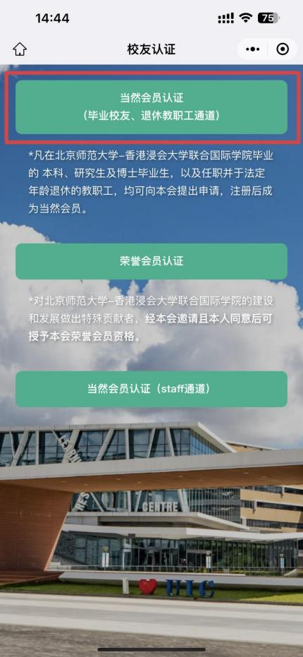

第7步:填写信息，人脸识别认证

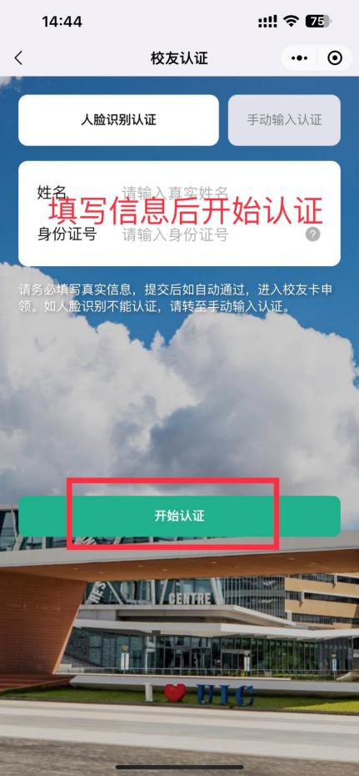

第8步:人脸识别实名认证

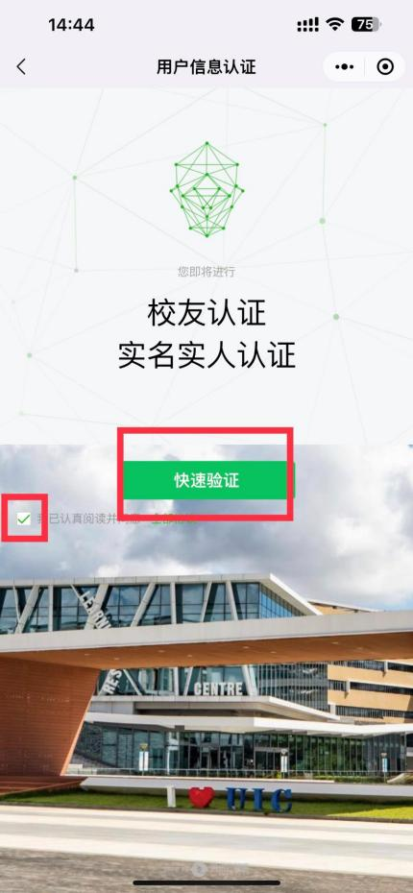

第9步:往届校友：人脸识别后填写进修/工作状态，再点击“提交”
2023届毕业生：如有硕士进修状态，填写后“提交”，
如无深造状态，直接点击“提交 ”。
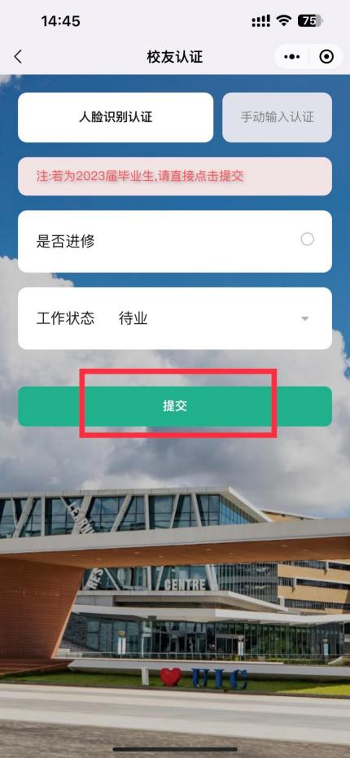

第10步:勾选体育馆、游泳馆事项

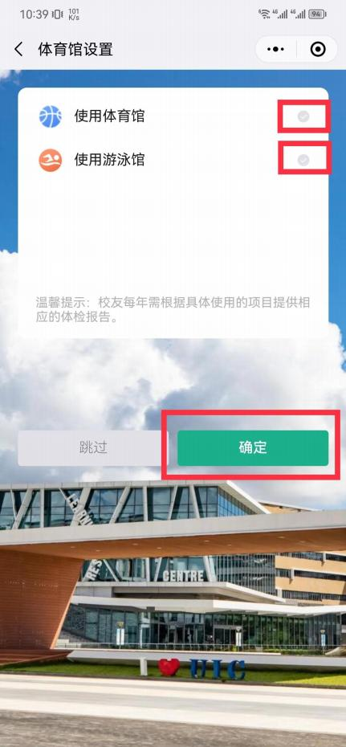

第11步:完成电子校友卡激活

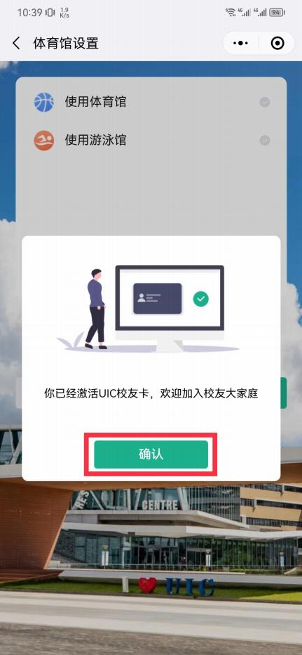

第12步:选择是否“公开 ”其他名片信息， 成功注册
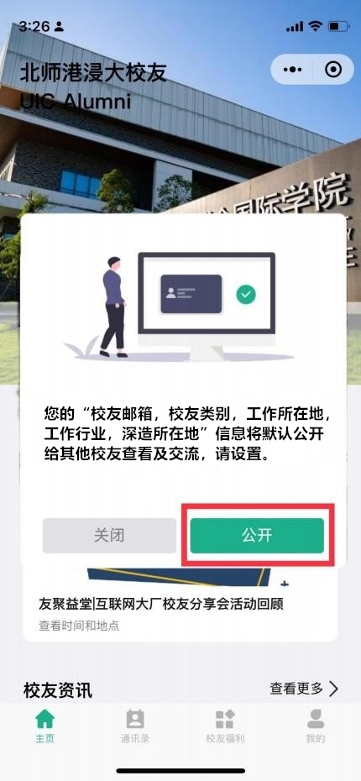

第13步:点击校友卡面，上传个人证件照头像，
完成电子校友卡领取，即可享受校友福利。

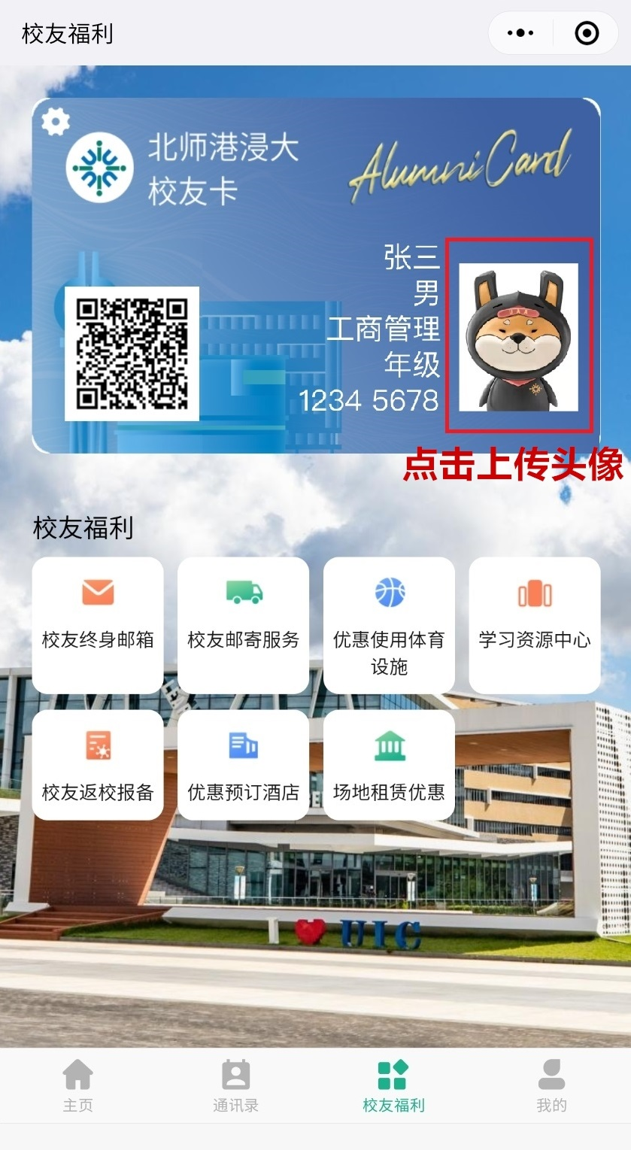

第14步:激活电子校友卡同步已经激活校友邮箱，
点击“校友终身邮箱”进入邮箱页面，点击“重置密码”即可获取邮箱。

